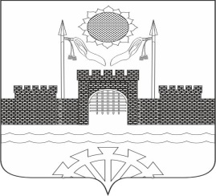

РОСТОВСКАЯ ОБЛАСТЬ

С О Б Р А Н И Е Д Е П У Т А Т О В

М и л л е р о в с к о г о г о р о д с к о г о
п о с е л е н и я

РЕШЕНИЕ

Об избрании депутата Собрания депутатов Миллеровского района

«18» октября 2021 года г. Миллерово №5

В соответствии с Областным законом от 21.11.2014 № 255-ЗС «О представительных органах и главах муниципальных районов и главах поселений в Ростовской области», Уставом муниципального образования «Миллеровский район» Собрание депутатов Миллеровского городского поселения

РЕШИЛО:

1. Избрать депутатом Собрания депутатов Миллеровского района восьмого созыва депутата Собрания депутатов Миллеровского городского поселения по многомандатному избирательному округу № 3 Пономарева Николая Ивановича.
2. Направить настоящее решение в Собрание депутатов Миллеровского района.
3. Настоящее решение вступает в силу со дня его принятия.

Председатель Собрания депутатов –
глава Миллеровского
городского поселения В.А. Абакумов

